项目申请阶段伦理审查受理范围与操作步骤
- 哪些项目申请时需要申请伦理审查
  - 生物医学伦理审查
2023年国家卫生健康委、教育部、科技部、国家中医药局联合印发最新文件《涉及人的生命科学和医学研究伦理审查办法》明确了涉及人的生命科学和医学研究是指以人为受试者或者使用人（统称研究参与者）的生物样本、信息数据（包括健康记录、行为等）开展的以下研究活动：（一）采用物理学、化学、生物学、中医药学等方法对人的生殖、生长、发育、衰老等进行研究的活动；（二）采用物理学、化学、生物学、中医药学、心理学等方法对人的生理、心理行为、病理现象、疾病病因和发病机制，以及疾病的预防、诊断、治疗和康复等进行研究的活动；（三）采用新技术或者新产品在人体上进行试验研究的活动；（四）采用流行病学、社会学、心理学等方法收集、记录、使用、报告或者储存有关人的涉及生命科学和医学问题的物样本、信息数据（包括健康记录、行为等）等科学研究资料的活动。因此，凡研究活动涉及上述内容的均需申请生物医学伦理审查。
具体的，对于处于申请阶段的项目而言，凡是符合以下任意一条的，均需要申请：
1）使用人的血液/细胞/骨髓/组织切片/羊水/鼻咽拭子或任何体液（包括痰液、脑脊液、阴道分泌物）/尿液、粪便等开展研究的（上述样本的获取途径包括但不限于：既往/未来常规诊疗过程中存储/获取的剩余样本、手术过程中采集的癌/癌旁组织、以研究为目的额外采集的样本等）；
2）实验/试验中需要纳入志愿者/受试者参与调查或研究的；
3）基于既有的人体生物学信息/患者病历资料等开展样本分析（不论样本量大小）或数据建模的。
  - 实验动物伦理审查
根据国家科学技术委员会发布的《实验动物管理条例》、科技部关于善待实验动物的指导性意见（2006）以及国家有关法律、法规，参考国家标准GB/T 35892-2018实验动物福利伦理审查指南以及国际惯例，涉及使用实验动物的项目均需进行实验动物伦理审查。实验动物，是指经人工饲育，对其携带的微生物实行控制，遗传背景明确或者来源清楚的，用于科学研究、教学、生产、检定以及其他科学实验的动物。
  - 人工智能伦理审查
指在本单位开展的，可能在生命健康、人的尊严、生态环境、公共秩序、可持续发展等方面带来科技伦理风险挑战的人工智能科学研究、技术开发等科技活动，以及依据法律、行政法规和国家有关规定需进行人工智能科技伦理审查的其他科技活动。
  - 若有项目同时涉及不同的伦理范围，请同时提交对应的伦理审查材料。（例：某项目同时涉及人体样本与人工智能的伦理，则需要同时提交生物医学伦理审查与人工智能伦理审查。）
- 如何在高研院申请【项目申请阶段】伦理审查
为便利科研人员的伦理审查申请工作，本次伦理审查的申请工作依托于钉钉平台进行，请各位根据以下步骤提交相关申请，步骤如下：
仅限教职工加入
- 下载钉钉并加入组织
  - 手机端：在应用商城自行下载
  - 扫码申请加入“中国科大苏高院科技伦理委员会”组织。
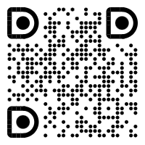
科研人员二维码
  - 填入基本信息，并进行实名认证（若有问题，请参考附件2）
  - 实名认证后，待管理员审批通过后，即可进行后续操作。
  - 若同时归属多个钉钉组织，请先切换组织
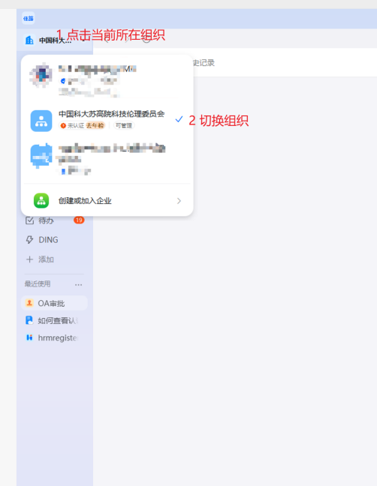
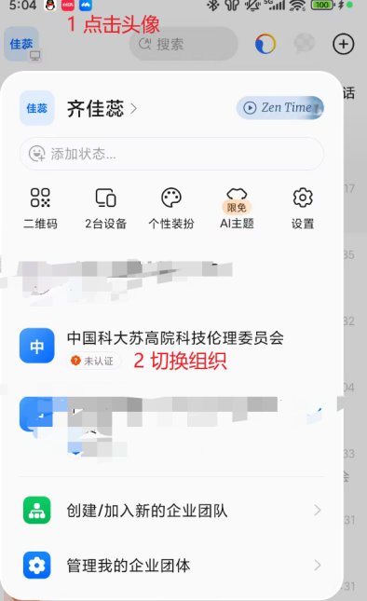
  - 切换方式：
    - 客户端：左上角进行切换
    - 手机端：左上角-点击头像-切换组织

- 加入组织后，务必首先进行人员信息备案
  - 入口：
    - 工作台-OA审批-人员备案-人员信息备案表
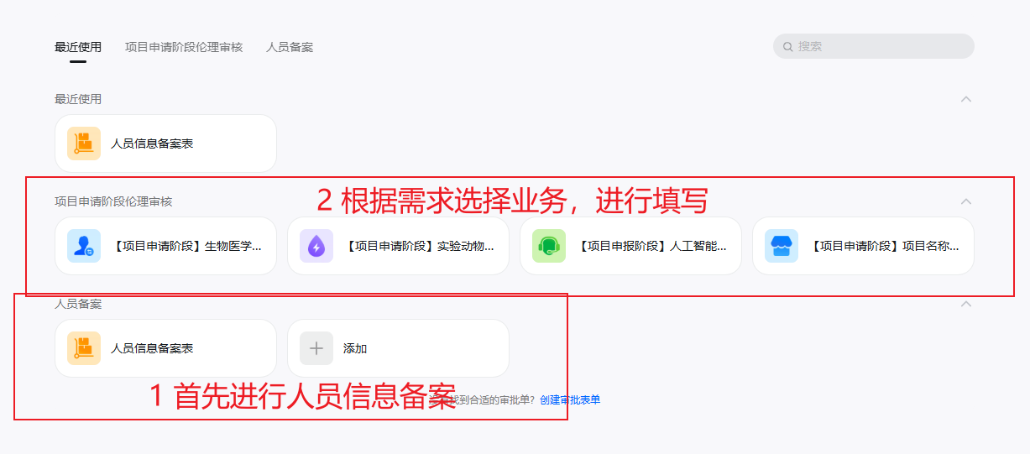
  - 所需信息：
    - 见附件a
  - 业务解释：
    - 有两种信息备案类型
      - 填表人为自己身份备案
      - 填表人代理他人进行身份备案，代替他人填报与备案需要出具委托人与被委托人签字的授权代理证明，模板请见附件b。
    - 授权他人代理申请的项目负责人（被代理人/委托人）需在备案时及每次伦理审查申请时于钉钉（PC 端或手机端均可）完成手写签名。重要！（无论是否是授权他人账号填写，任何业务最后手写签字处均需要项目负责人手写签字）
    - 备案仅需一次：以往已经过身份信息备案且被代理人未变动的，无需重新备案。
    - 审批编号：完成人员信息备案后，产生人员信息备案的唯一审批编号，在审批单左上角可以一键复制。该审批编号需要在后续伦理申请时填写进去。【已提交的审批单可在：OA审批-审批中心-我发起的 中查看】

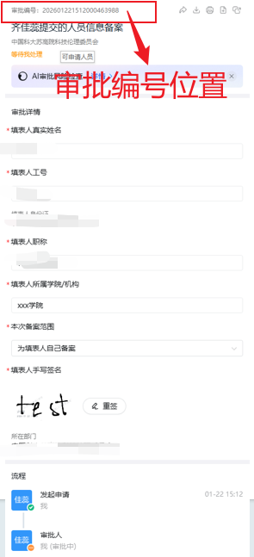
- 申请对应的伦理审查
  - 入口：
    - 工作台-OA审批-项目申请阶段伦理审核-选择对应的业务
  - 所需信息：
    - 详见附件c
  - 业务解释：
    - 手写签字：作为被授权人为申请人（被代理人/项目负责人）填写完成后需请被代理人（项目负责人）手写签名后再提交。重要！（无论是否是授权他人账号填写，最后手写签字处均需要项目负责人手写签字）
    - 进度查询：填写人可在“OA审批”界面中“已发起”或“已处理”看到相关流程信息，关注流程进度及审查反馈意见，及时按意见修改后再次提交。
    - 业务完毕返回：当审查通过，扫描电子版审核证明将通过填写人留的联系邮箱返回，请保持邮箱畅通。
- 申请阶段项目名称变更
  - 入口：工作台-OA审批-项目申请阶段伦理审核
  - 所需信息：原已通过的申请表审批编号（请与伦理委员会审批编号区分） 原项目名称 原项目负责人 新项目名称
  - 业务说明：
    - ★很重要：伦理证明上的项目名称应与项目申请书的名称完全一致，但凡申请书上名称有变动，应及时申请修改伦理证明上的名称。
    - 已经拿到审核证明的项目，若要调整项目名称，请点击“OA审批”下“伦理审查项目名称变更申请表”流程填写相关内容，伦理委员会将按更新后的项目名称重新出具审核证明。
    - 若涉及研究内容的变更，不可使用此流程，请重新申请审查。
- 项目立项后正式伦理审查申请
本次出具的仅用于此次申报之用，不适用于其他课题申报，也不能代替正式审查批件，项目获批立项后应申请进行正式的伦理审查。

附件a 人员备案表所需信息
供参考与便于提前收集信息，需要在钉钉OA审批申请与填报
a-1 填表人为自己备案
所需信息
姓名
工号
职称
所属PI团队
所属学院/机构
项目负责人手写签名

a-2 填表人（被委托人/代理人）为项目负责人（委托人/被代理人）备案
被委托人（代理人/填表人） | 委托人（项目负责人/被代理人）
被委托人姓名 | 姓名
被委托人工号 | 工号
所属PI团队 | 所属团队PI
被委托人职称 | 职称
被委托人所属学院/机构 | 所属学院/机构
 | 授权证明（双方签字）
 | 项目负责人手写签字

附件b 授权证明模板

被代理人授权证明
本人***，工号***，职称***，现授权本单位***（工号***，职称***）在伦理审查系统中代本人填写伦理审查申请相关的一切表格。表格中内容视同本人填写。本人愿意为表格中所填内容承担责任。
被代理人手写签名：
被授权人手写签名：
日期 ：

附件c 业务需要填写的内容
c-1 通用信息部分-项目基本信息部分

内容 | 备注
关联【人员信息备案表】审批编号 | 可以在已通过的【人员信息备案表】审批表左上角一键复制
项目名称 | 请核对确保项目名称准确一致
项目负责人及职称
项目负责人所在院系/机构
手机号
联系邮箱 | 用于接收批件，请确保联系通畅
项目预计开始时间
项目预计结束时间
承担角色 | 主持/参与
项目来源 | 国家重点研发计划/科技部重大专项/国家自然科学基金/中科院先导专项/其他（）
项目研究内容与风险信息 | 需要对于不同类型项目特色规划，见c-2 c-3 c-4
备注 | 特殊情况可选择性备注
项目负责人承诺 | 本人保证申请所取得的伦理审核证明只用于此次基金申报之用途，不会挪为他用。待立项后，提交正式伦理审查。  本人已完全阅读并了解项目伦理申请的所有信息。保证项目申请表中所有信息及附件中内容均真实、可靠。因信息失实而造成的后果由本人承担。
项目负责人手写签名 | 项目负责人签字即可
编号 | 申请人无需填写，由伦理委员会补充
伦理委员会审核意见

c-2 生物医学伦理研究内容与风险信息
内容 | 选项
本研究纳入（多选） | □患者/健康志愿者  □人体组织/血液/体液/其他遗传物质样本  □常规诊疗产生的病历资料/临床数据  □不涉及（无需伦理申请）
是否涉及人类遗传资源（多选） | □采集□保藏□利用□出口、出境 □买卖 □不涉及  人类遗传资源包括人类遗传资源材料和人类遗传资源信息。人类遗传资源材料是指含有人体基因组、基因等遗传物质的器官、组织、细胞等遗传材料。人类遗传资源信息是指利用人类遗传资源材料产生的数据等信息资料。
如何获取病例/样本，病例/样本产生时间 | 注：请从预计病例/样本纳入例数；入排标准，样本种类、来源；该样本或病历资料是回顾性收集还是前瞻性收集方面阐述
研究类型（多选） | □基础研究□观察□调查□数据采集□干预□流行病学□上市后研究□国际合作
研究是否涉及（多选） | □正常使用药品□超说明书使用药品□正常使用器械□超说明书使用器械□干细胞或体细胞治疗□基因治疗□异种移植□以上均不涉及
研究内容摘要（300字以内）
受试者的可能的风险、不良反应及处理方案（100字以内） | 关于费用的说明：原则上，常规诊疗内的药品、器械、检查费用由受试者自行承担，若涉及以研究为目的的额外检测、药品或器械使用，应由研究方承担该项费用
请说明本研究是否涉及常规诊疗以外的药物、医疗器械、检测项目，如有，请承诺该项费用由研究方承担
是否需要获取知情同意 | 关于知情同意的重要说明：  前瞻性研究一律需要知情同意，包括留取临床剩余样本。  免除知情同意的条件是：（1）仅分析既往诊疗中已产生的病历资料及数据，已无法找到该受试者再次征询知情同意，免除知情同意不会对受试者的权利和健康产生不利影响，研究项目采取充分措施保护个人信息且不涉及个人隐私和商业利益。（2）生物样本捐献者已经签署了知情同意书，同意所捐献样本及相关信息可用于所有医学研究。  ★请注意★对既往标本二次利用的，原则上应有采集时捐献者签署的同意用于医学研究的记录，但考虑实际情况此次暂不做要求，既往标本无法联系捐献者的统一选择免除知情。

C-2 实验动物
内容 | 选项
动物研究相关工作内容
动物种类情况 | 使用种类，预计使用总数量，实验动物来源机构
动物实验地点
实验动物情况 | 详细说明动物来源、使用数量及论述使用该动物种类和数量的合理性
实验人员情况 | 说明动物实验操作人员具体个人情况、资质及未获得资质人员的培训计划
什么是实验动物使用三R原则 | Reduction（减少）、Replacement（替代）和Refinement（优化）
实验动物生活状态保障五项自由

c-4 人工智能伦理审查
内容 | 选项备注等
是否涉及以下研究内容（多选） | 1、对人类主观行为、心理情绪和生命健康等具有较强影响的人机融合系统的研发；  2、具有舆论社会动员能力和社会意识引导能力的算法模型、应用程序及系统的研发；  3、面向存在安全、人身健康风险等场景的具有高度自主能力的自动化决策系统的研发  4、不涉及上述几项高风险内容
研究类型（多选 | ☐ 基础研究 ☐ 应用研究 ☐ 技术开发 ☐ 方法/工具验证 ☐ 其他：________
研究方案简述（300字以内） | 简述研究背景、目的和方案
拟采用的算法机制机理 | 算法类型（可多选）：  ☐ 规则/统计方法 ☐ 传统机器学习 ☐ 深度学习 ☐ 强化学习 ☐ 不涉及算法
数据使用类型 | ☐ 不涉及任何数据  ☐ 模拟/合成数据  ☐ 公开数据集  ☐ 经授权的内部数据  ☐ 人类个体数据（需要申请生物医学伦理审查-参考生物医学伦理审查范围）  ☐ 人类个体数据（无需申请生物医学伦理审查-参考生物医学伦理审查范围）  ☐ 其他：________________
数据来源与获取方式 | ☐ 公开渠道获取  ☐ 合作单位授权提供  ☐ 项目自行采集  ☐ 不涉及数据采集
数据清洗方式 | ☐ 去标识化/匿名化处理  ☐ 数据脱敏  ☐ 仅进行统计分析，不作个体分析  ☐ 权限控制与分级访问  ☐ 不涉及数据处理
数据存储 | ☐ 本地加密存储 ☐ 单位服务器 ☐ 合规云平台 ☐ 不涉及
拟形成的软硬件 | ☐ 算法模型 ☐ 软件系统 ☐ 原型平台 ☐ 数据集 ☐ 不形成直接成果
预期应用领域 | ☐ 科研教学 ☐ 管理决策支持 ☐ 公共服务 ☐ 工程技术 ☐ 其他：_____
适用人群 | ☐ 研究人员 ☐ 专业技术人员 ☐ 普通公众 ☐ 特定群体（请说明）_____
风险评估情况及防控方案（300字以内） | 请重点说明潜在伦理风险（如隐私泄露、误用风险、算法偏差等）及对应的防控措施。

